Microsoft Windows 木葉村搞笑版

指導教授：朱威達
專題成員：白昕宸、王駿愷、彭以呈
開發工具：PyTorch、OpenCV
測試環境：Ubuntu 22.04
一、專題簡介：
基於系統穩定的想法，我們要設計一套完美的Windows作業系統，需要結合Windows在使用上的便利性與UNIX系統高穩定的特性……

…….

…………

………

以下為系統架構圖：
USER

Windows 2000 OS Kernel

&……
Low efficiency
File-System
Slow Memory Management

Hardware with Intel Super-Scalar but no-pipeline 128-bit CPU

二、專題結果與亮點：

〈說明….〉

…..

……..

……

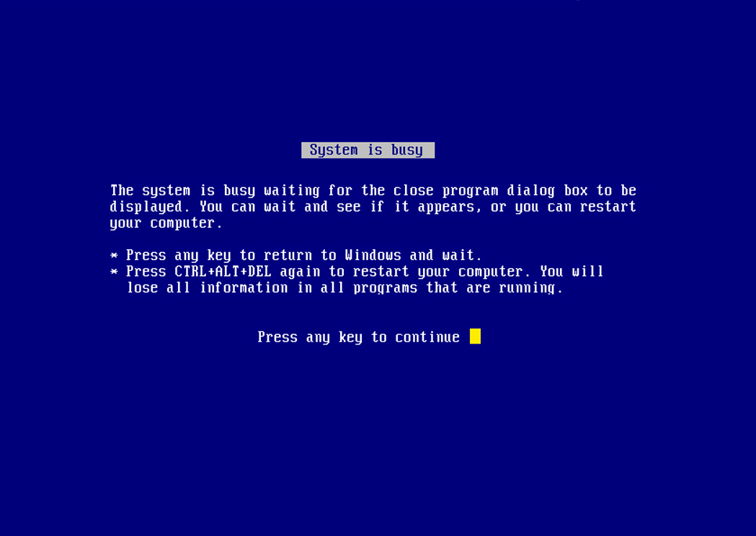
圖二：系統執行畫面

